**Temat: Kula.**

Kula powstaje przez obrót dowolnego koła wokół jego średnicy.

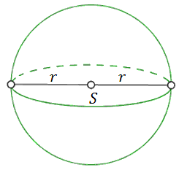

Powierzchnię kuli nazywamy **sferą**. Wzór na pole kuli:

P=4πr2

Wzór na objętość kuli:

V=πr3

**Zadanie domowe**

**Wpisz kilka przykładów z życia codziennego gdzie ma zastosowanie kula. Nie przesyłaj. Zapisz w zeszycie 😊**